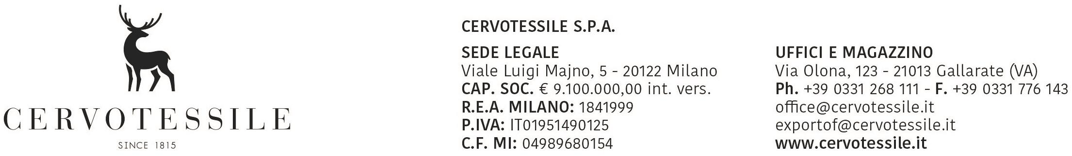

**DICHIARAZIONE SOSTITUTIVA DI ATTO NOTORIO**

**(art. 47 D.P.R. n 445 28 dicembre 2000)**

Il sottoscritto PELLEGATTI MARCO in qualità di Responsabile Amministrativo della società CERVOTESSILE SPA, con sede in via Olona 123, Gallarate (VA) P.IVA 01951490125

Consapevole delle sanzioni penali richiamate dall’art. 76 del D.P.R. 28.12.2000 n. 445, in caso di dichiarazioni mendaci

Chiede

l’emissione del certificato EUR 1 /EUR MED come segue:

· per la merce relativa alla fattura n. 23006429

· parzialmente per la merce relativa alla fattura n. …………………….. per un peso lordo di kg …., netto di kg

…….………, valore …………………….. ad eccezione degli articoli …………………………………………..……………. di origine

…………………………………….…….. per un peso lordo di kg ………….., peso netto di kg …………….., valore ……………………..

La richiesta è motivata dal fatto che, in qualità di:

**a) ESPORTATORE/PRODUTTORE** delle merci oggetto della spedizione, preciso che:

□ 1. Trattasi di prodotti agricoli/del sottosuolo/d’allevamento, ecc, interamente ottenuti in Italia ai sensi dell’art. 60 del R.D. 2446/2015.

□ 2. Trattasi di prodotti industriali fabbricati con componenti interamente realizzati nella UE ai sensi dell’art. 60 R.D. 2446/2015, come desumibile dalla/e dichiarazione/i del/i fornitore/i, in possesso dello scrivente, resa/e ai sensi del R.E. 2447/2015 (all.ti 22-15/22-16).

□ 3. Trattasi di prodotti industriali fabbricati con componenti parzialmente/totalmente di origine extra comunitaria, come desumibile dalla/e dichiarazione/i del/i fornitore/i in possesso dello scrivente, resa/e ai sensi dell’art. 60 R.D. 2446/2015 (all.ti 22-15/22-16) attraverso un processo produttivo idoneo a conferire l’origine preferenziale unionale (lavorazione sufficiente) ai sensi dell’art. 61 R.D. 2446/2015.

A riscontro delle condizioni sopra indicate, la sottoscritta società, si impegna a fornire all’Autorità Doganale qualsiasi altra prova documentale o giustificazione che quest’ultima richieda al fine di accertare l’effettivo carattere originario dei prodotti, nonché ad accettare ogni eventuale controllo.

Il sottoscritto dichiara di essere a conoscenza della responsabilità e delle pene stabilite per false attestazioni e mendaci dichiarazioni ai sensi dell’Art. 76 DPR n. 455 del 28 dicembre 2000 e dell’art. 483 del C.P.

La società SACO COMBIMAR S.p.A viene autorizzata alla firma del documento di origine preferenziale ai sensi degli artt. 18 e 19 del Reg. UE 952/2013 ed a compiere le operazioni e tutto quanto è necessario per l’ottenimento del Certificato EUR1 e/oEUR MED; è fin da ora manlevata da qualsiasi responsabilità legata direttamente o indirettamente all’espletamento della procedura oggetto del presente incarico, consapevole che la sottoscrizione del mandato con l’errata indicazione dell’origine preferenziale o l’errata documentazione non idonea non comporta la conseguente denuncia ai sensi dell’art. 493 C.P.

Con la presente si autorizza il trattamento dei dati personali nel rispetto del D.Lgs n. 196/2003.

Gallarate, 16/05/2023